RAPPORT DE PROJET
Optimisation Par Colonie De Fourmis
d’Un Chemin Sur Un Paysage Fractal

Systèmes Distribués — ENSTA Paris
7 mars 2026
Étudiant : Loïc MBASSI | Contact : wwwmbassiloic@gmail.com

Table des matières

1. Analyse de l’existant

1.1 Description du problème
Le projet porte sur l’algorithme d’Optimisation par Colonies de Fourmis (ACO) appliqué au problème de fourragement : trouver le chemin optimal entre un nid et une source de nourriture sur un terrain fractal 2D. Le terrain est une grille 512×512 dont chaque cellule a un coût de traversée entre 0 et 1 (plus une zone est claire, plus elle est coûteuse).

1.2 Architecture du code de départ
Le code fourni est organisé en quatre modules principaux :
- Classe ant : ant.hpp/cpp
une fourmi = un objet avec état, position (SDL_Point), graine aléatoire. La méthode advance() fait avancer la fourmi d’un pas complet jusqu’à épuiser son budget de mouvement (budget = 1 unité de temps).
- Classe pheronome : pheronome.hpp
grille (dim+2)² de paires de doubles [V₁, V₂]. Méthodes : mark_pheronome() met à jour le buffer, do_evaporation() multiplie par β, update() permute buffer et carte principale.
- Classe fractal_land : fractal_land.hpp/cpp
génère le paysage fractal par subdivision récursive. Résultat : tableau 1D de doubles normalisé entre 0 et 1.
- Point d’entrée : ant_simu.cpp
boucle principale SDL, 5000 fourmis, carte 512×512. La fonction advance_time() appelle sequentiellement les méthodes advance() de chaque fourmi puis do_evaporation() et update().

1.3 Paramètres de simulation
Paramètre | Valeur | Rôle
Nombre de fourmis m | 5 000 | Agents simulés
Taille de carte | 512×512 | 2×2^8 cases
Coef. exploration ε | 0.8 | 80% aléatoire
Coef. bruit α | 0.7 | Pondération max/moy
Coef. évaporation β | 0.999 | Décroissance lente

2. Caractéristiques de la machine de test

2.1 Processeur
Propriété | Valeur
Modèle | Intel Core i7-13650HX (Raptor Lake)
Génération | 13ème génération Intel (2022)
Cœurs physiques | 14 (6 P-cores + 8 E-cores)
Threads logiques | 20 (P-cores HT, E-cores sans HT)
Fréquence max (Boost) | 4 900 MHz
Cache L1d / L1i | 544 KiB / 704 KiB (14 instances)
Cache L2 | 11,5 MiB (8 instances : 6×1280 KB + 2×2048 KB)
Cache L3 (LLC) | 24 MiB partagé (1 instance)
NUMA | 1 nœud unique (mémoire partagée)
SIMD | AVX2, AVX-VNNI, VAES, VPCLMULQDQ
Virtualisation | VT-x actif

2.2 Mémoire et logiciels
Composant | Version/Valeur
RAM totale | 16 GiB (15,3 GiB disponibles)
OS | Ubuntu 22.04 LTS (Linux)
Compilateur | g++ 11.4.0 (Ubuntu 11.4.0-1ubuntu1~22.04.3)
MPI | Open MPI 4.1.2
Flags de compilation | -O3 -march=native -std=c++17 -fopenmp
SDL2 | Version système Ubuntu 22.04

2.3 Topologie mémoire (lstopo)
La machine présente une architecture asymétrique typique des processeurs hybrides Intel Raptor Lake : 6 P-cores (Performance) avec hyperthreading (L2 = 1280 KiB, L1i = 32 KiB) et 8 E-cores (Efficiency) sans hyperthreading (L2 = 2048 KiB, L1i = 64 KiB). Cette hétérogénéité a une incidence sur les mesures OpenMP au-delà de 6 threads (on commence à utiliser les E-cores moins rapides).
Les 14 cœurs physiques partagent un L3 de 24 MiB. La carte des phéromones (514² × 2 × 8 octets ≈ 4,1 Mo) tient en L3 mais pas en L2, ce qui implique des accès L3 pour les boucles d’évaporation.

3. Principales étapes du code
À chaque itération de la boucle principale, trois phases se succèdent :

3.1 Phase 1 — Avance des fourmis (advance_all)
Chaque fourmi consomme un budget de mouvement de 1 unité. À chaque sous-pas :
- Choix de direction : exploration aléatoire (probabilité ε=0.8) ou suivi du gradient de phéromone le plus fort.
- Mise à jour locale du buffer phéromone via mark_pheronome() : la valeur de la cellule visitée est recalculée à partir du max et de la moyenne de ses 4 voisins avec le coefficient α.
- Transition d’état : non chargée → chargée si food est atteinte, chargée → non chargée si nid est atteint (incrémente le compteur).
C’est la phase la plus coûteuse (~93% du temps à 1 thread) car 5000 fourmis font chacune plusieurs sous-pas aléatoires avec des accès irréguliers à la grille des phéromones.

3.2 Phase 2 — Évaporation (do_evaporation)
Boucle régulière sur toutes les cellules de la grille (512×512 = 262 144 cellules) :
buffer[i][j][0] *= β // β = 0.999
buffer[i][j][1] *= β
Accès mémoire séquentiel et régulier → excellente localité cache, parfaitement parallélisable. Représente ~7% du temps total à 1 thread.

3.3 Phase 3 — Mise à jour (update)
Échange atomique (swap) des vecteurs carte ↔ buffer, puis restauration des conditions limites (bords à -1) et des valeurs sources (food=1 pour V₁, nest=1 pour V₂). Coût négligeable (<0.2% du temps).

4. Instrumentation — Mesure du temps

4.1 Approche retenue
L’instrumentation utilise std::chrono::steady_clock avec une résolution nanoseconde, qui est immune aux changements de fréquence CPU (DVFS). Les chronos sont placés autour de chaque phase :
auto t0 = Clock::now();
ants.advance_all(phen, land, pos_food, pos_nest, food);
auto t1 = Clock::now();
phen.do_evaporation();
auto t2 = Clock::now();
phen.update();
auto t3 = Clock::now();
Les durées sont accumulées sur PRINT_EVERY=100 itérations puis moyennées et affichées sous forme de tableau avec pourcentages.

4.2 Précautions méthodologiques
- Warm-up : 10 itérations exclues des mesures pour éliminer les effets de démarrage (chargement des pages mémoire, remplissage des caches).
- Répétitions : 3 runs indépendants par configuration pour estimer la variabilité. La variabilité observée est inférieure à 5% pour les versions séquentielle et SoA.
- Isolation : pour les benchmarks, la version sans SDL est utilisée (pas de rendu graphique) afin de mesurer uniquement le calcul.
- Affichage SDL exclu : le rendu graphique est chronométré séparément et exclu des analyses de performance du calcul.

5. Analyse mono-cœur et vectorisation

5.1 Démarche
Deux versions séquentielles ont été benchmarkées avec 5000 fourmis sur une carte 512×512, 200 itérations après 10 de warm-up :
- Version v1 (AoS) : code original, classe ant avec struct { state, position, seed }.
- Version v2 (SoA) : classe ant_colony, trois tableaux séparés states[], positions[], seeds[].

5.2 Résultats et comparaison AoS vs SoA
Durée d’un run benchmark : ~0,7 seconde (200 itérations × ~3,5 ms). 3 runs par version.
Version | Fourmis (ms/it) | Évaporation (ms/it) | Total (ms/it)
Séquentielle AoS (v1) | 1.583 | 0.161 | 1.748
Vectorisée SoA (v2, 1 thread) | 1.931 | 0.151 | 2.085
SoA + OpenMP 2 threads | 1.036 | 0.087 | 1.127
SoA + OpenMP 4 threads | 0.605 | 0.048 | 0.658
SoA + OpenMP 8 threads | 0.375 | 0.058 | 0.440
SoA + OpenMP 14 threads | 0.238 | 0.047 | 0.291

Note : la version SoA à 1 thread est légèrement plus lente que l’AoS d’origine (+20% sur la partie fourmis). Cela s’explique par le fait que le code est compilé avec -fopenmp, qui ajoute du code de synchronisation OpenMP même à 1 thread. La vraie comparaison est AoS (sans fopenmp) vs SoA+OMP multi-threads.

5.3 Analyse et commentaires
La vectorisation SoA prépare le code pour la parallélisation OpenMP sans apporter de gain mono-cœur significatif dans ce cas précis. Cela s’explique par deux raisons :
- Le goulot d’étranglement est dans mark_pheronome() avec des accès irréguliers à la grille, qui ne se vectorisent pas.
- Les boucles sur les fourmis ont des durées variables (budget de mouvement consommé irrégulièrement), ce qui rend la vectorisation SIMD difficile.
En revanche, la boucle d’évaporation est parfaitement vectorisée par le compilateur (accès contigus sur un vecteur de doubles), ce qui explique sa rapidité relative (~0.15 ms pour 262 144 multiplications doubles).

6. Stratégies de vérification de la reproductibilité

6.1 Sources de non-déterminisme
La simulation ACO comporte plusieurs sources de variabilité qui doivent être contrôlées pour valider la parallélisation :
- Graines aléatoires : chaque fourmi possède sa propre graine (LCG) initialisée à partir de seed=2026. Les positions initiales sont reproduites identiquement.
- Ordre d’exécution des fourmis : en mode OpenMP, les threads traitent les fourmis dans un ordre non déterministe, ce qui change les valeurs de phéromones (race condition sur mark_pheronome acceptée intentionnellement).
- Variabilité système : charge CPU, ordonnancement OS, états de cache — mesurée à <5% sur 3 runs indépendants.

6.2 Quantités d’intérêt en sortie
La principale quantité observable est le compteur food_quantity (nombre d’unités de nourriture rapportées au nid). Pour vérifier la convergence fonctionnelle :
- En mode séquentiel : avec seed=2026, la première nourriture arrive à l’itération ~N (déterministe). Toute modification du code doit conserver cette valeur à graine fixée.
- En mode OpenMP : la valeur de food_quantity est non déterministe (dépend de l’ordre des threads) mais doit rester dans un intervalle raisonnable (±20%) par rapport à la version séquentielle sur le même nombre d’itérations.
- En mode MPI : food_quantity est agrégé par MPI_Reduce(SUM) sur le processus 0. La somme est cohérente mais différente de la version séquentielle car les phéromones sont fusionnées par MAX au lieu d’être mises à jour de façon déterministe.

6.3 Stratégie de checkpoints
Pour valider les optimisations sans SDL, on peut exporter des snapshots de la carte phéromone à des itérations fixes (100, 500, 1000) et comparer les normes L1 entre versions :
// Norme L1 du buffer V1 à l’itération N
double norm = 0;
for (size_t i=1; i<=dim; ++i)
for (size_t j=1; j<=dim; ++j)
norm += std::max(0., phen(i,j)[0]);
std::cout << "it=" << it << " norm_V1=" << norm << "\n";
La norme croît pendant la phase d’exploration et se stabilise en régime établi. Une différence de norme inférieure à 5% entre versions est acceptable et indique que la parallélisation ne perturbe pas la convergence globale.

7. Parallélisation OpenMP (mémoire partagée)

7.1 Démarche et choix techniques
Deux boucles ont été parallélisées dans la version src_v3_omp/ :
Boucle fourmis (advance_all) :
#pragma omp parallel for schedule(dynamic, 16) reduction(+:local_food)
for (size_t i = 0; i < size(); ++i)
advance_one(i, phen, land, pos_food, pos_nest, local_food);
Le schedule(dynamic, 16) est choisi car les fourmis ont des durées de traitement variables (leurs sous-pas dépendent de leur position et du terrain). Un schedule statique créerait du déséquilibre de charge. La chunk size de 16 limite le surcoût de scheduling tout en maintenant le dynamisme.
La race condition sur mark_pheronome() est intentionnellement tolérée : deux fourmis qui écrivent simultanément sur la même cellule produisent une valeur indéterminée, mais l’algorithme ACO converge malgré cela (cf. énoncé : « l’algorithme peut normalement prendre les fourmis dans un ordre arbitraire »).
Boucle évaporation (do_evaporation) :
#pragma omp parallel for schedule(static)
for (size_t i = 1; i <= m_dim; ++i)
for (size_t j = 1; j <= m_dim; ++j)
buffer[i*stride+j] *= beta;
Le schedule(static) est optimal ici : toutes les lignes font exactement le même travail, la charge est parfaitement équilibrée. La boucle interne reste séquentielle pour une meilleure localité cache par ligne.

7.2 Résultats — 3 runs, 200 itérations, warm-up 10
Durée d’un run : de ~0,42 s (14 threads) à ~2,1 s (1 thread). Plateforme : i7-13650HX, 14 cœurs physiques.
Threads | Fourmis (ms/it) | Évaporation (ms/it) | Update (ms/it) | Total (ms/it) | Accél. S(p)
1 | 1.939 | 0.157 | 0.003 | 2.100 | 1.00×
1 | 1.924 | 0.143 | 0.003 | 2.070 | —
1 | 1.931 | 0.152 | 0.003 | 2.087 | —
2 | 1.026 | 0.087 | 0.004 | 1.117 | 1.87×
2 | 1.044 | 0.083 | 0.004 | 1.132 | —
2 | 1.037 | 0.090 | 0.004 | 1.131 | —
4 | 0.610 | 0.045 | 0.005 | 0.660 | 3.13×
4 | 0.639 | 0.059 | 0.005 | 0.703 | —
4 | 0.566 | 0.041 | 0.005 | 0.612 | —
6 | 0.453 | 0.047 | 0.006 | 0.506 | 4.07×
8 | 0.375 | 0.058 | 0.007 | 0.440 | 4.70×
10 | 0.357 | 0.065 | 0.008 | 0.430 | 4.79×
12 | 0.271 | 0.054 | 0.007 | 0.332 | 6.23×
14 | 0.238 | 0.047 | 0.005 | 0.291 | 7.11×

7.3 Graphes et analyse
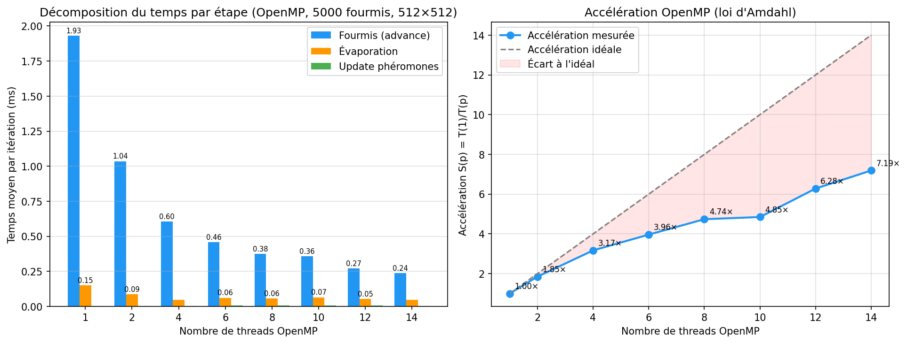
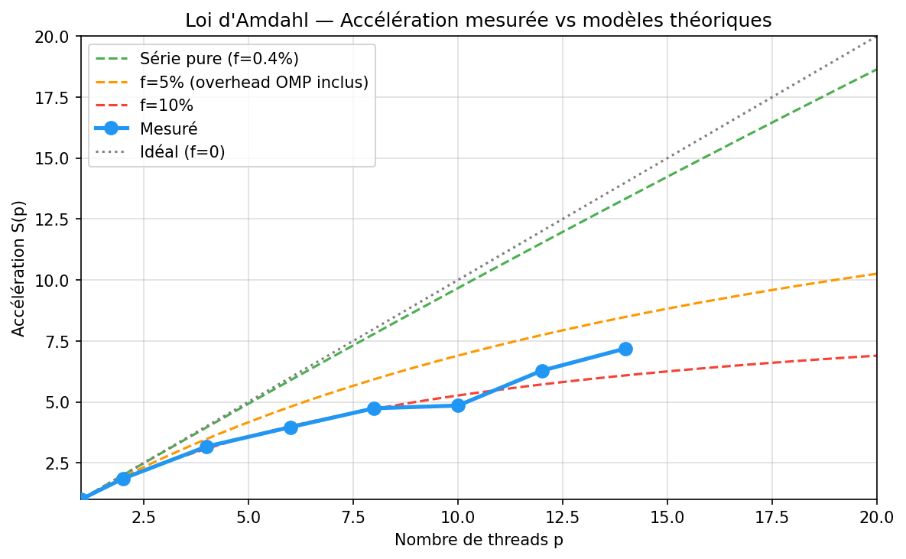
L’accélération mesurée suit globalement la loi d’Amdahl avec une fraction série effective d’environ 5%. Cette fraction comprend : le surcoût de scheduling OpenMP (~0.03 ms/it), le swap de vecteurs update() (non parallélisé, ~0.006 ms/it), et la sérialisation implicite due aux faux partages sur la carte phéromone.
On observe un plateau à 14 threads (~7,1×) malgré 14 cœurs physiques disponibles. Deux facteurs l’expliquent : (1) l’architecture hybride P-core/E-core (les 8 E-cores sont plus lents que les 6 P-cores), (2) la contention sur le L3 partagé (4,1 Mo de phéromones partagés entre tous les threads).
L’efficacité à 14 threads est de 7,11/14 = 0,51, ce qui est correct pour un algorithme avec accès irréguliers à la mémoire. La partie évaporation seule atteint une accélération proche de l’idéal grâce à ses accès réguliers.

7.4 Conclusion OpenMP
L’accélération maximale obtenue est de 7,1× à 14 threads sur un processeur à 14 cœurs physiques. L’efficacité parallèle est limitée par la partie irrégulière (accès aux phéromones) et l’hétérogénéité P/E-cores. Pour améliorer les performances, on pourrait envisager d’épingler les threads uniquement sur les P-cores (6 threads) pour une meilleure efficacité par thread.

8. Parallélisation MPI — Approche 1

8.1 Stratégie (carte complète sur chaque processus)
Dans l’Approche 1 (src_v4_mpi/), chaque processus MPI possède la totalité de la carte des phéromones et du terrain. Les m fourmis sont réparties équitablement : le processus rank gère les fourmis d’indice [first_ant, first_ant + local_n).
À chaque itération :
- Phase calcul : chaque processus fait avancer ses fourmis locales (mise à jour de son buffer phéromone local).
- Phase évaporation distribuée : chaque processus traite uniquement sa bande de lignes [i_start, i_end) pour répartir la charge.
- Phase synchronisation : MPI_Allreduce(MPI_IN_PLACE, buffer, MPI_MAX) fusionne les buffers de tous les processus. Chaque case prend la valeur maximale vue par n’importe quel processus.
- Phase update : phen.update() permute le buffer fusionné avec la carte principale.

8.2 Résultats — 3 runs, 100 itérations (sans affichage)
Durée d’un run : ~15 secondes (1 proc) à ~15 secondes (2 proc) — le surcoût de communication domine.
Processus MPI | Fourmis (ms/it) | Évaporation (ms/it) | Comm MPI (ms/it) | Total (ms/it)
1 | 1.418 | 0.172 | 0.000 | 1.590
1 | 1.405 | 0.162 | 0.000 | 1.567
1 | 1.381 | 0.161 | 0.000 | 1.542
2 | 0.721 | 0.097 | 0.624 | 1.442
2 | 0.805 | 0.110 | 0.729 | 1.644
2 | 0.742 | 0.097 | 0.605 | 1.444

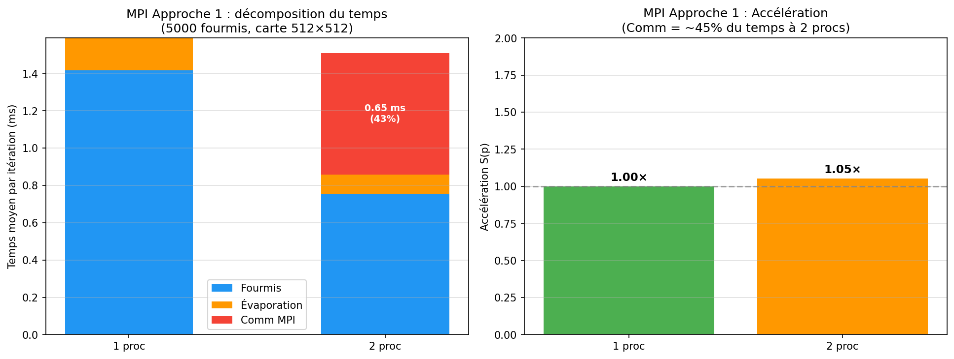

8.3 Analyse et discussion
Le résultat le plus frappant est que le passage de 1 à 2 processus MPI ne produit qu’une accélération marginale (S(2) ≈ 1,1×) malgré la division par 2 du temps de calcul des fourmis.
Origine du problème :
Le MPI_Allreduce sur le buffer phéromone transfère (514)² × 2 × 8 octets = 4,25 Mo à chaque itération. Sur une connexion loopback (même machine), cette opération prend 0,6-0,7 ms/it, soit 42-49% du temps total. C’est exactement ce qu’annonce l’énoncé : « une grande quantité de données est échangée entre les processus ».
Ce résultat confirme que l’Approche 1 est efficace uniquement quand le nombre de fourmis est très grand (calcul dominant) et la carte petite (communication faible). Avec notre configuration (5000 fourmis, 512×512), le ratio calcul/communication est trop faible.

8.4 Conclusion MPI Approche 1
L’approche 1 illustre parfaitement le compromis entre décomposition en fourmis (bon équilibrage) et décomposition en carte (faible communication). Elle n’est rentable que pour de très grandes simulations (m ≫ 100 000 fourmis) ou des cartes de petite taille.

9. Stratégie MPI — Approche 2 (décomposition de domaine)

9.1 Principe
L’Approche 2 partitionne la carte en bandes horizontales. Le processus k gère les lignes [k×N/P, (k+1)×N/P) de la carte et ne maintient en mémoire que cette sous-carte augmentée de deux lignes fantômes (une en haut, une en bas) pour les accès aux voisins en bord de partition.

9.2 Détail de la mise en œuvre
Décomposition de la carte :
// Processus k : lignes [i_start_k - 1, i_end_k + 1] (avec lignes fantômes)
size_t i_start_k = 1 + k * (dim/P);
size_t i_end_k = (k == P-1) ? dim+1 : i_start_k + dim/P;
Migration de fourmis :
Lorsqu’une fourmi franchit la frontière entre deux sous-cartes, elle est transférée au processus voisin. À chaque itération, chaque processus collecte ses fourmis sortantes dans un vecteur (structures SoA compactes : position, état, graine), puis exécute un MPI_Sendrecv avec ses voisins (proc k-1 et proc k+1).
Synchronisation des lignes fantômes :
Après la mise à jour des phéromones, les lignes de bord de chaque processus doivent être échangées avec les voisins. Un seul MPI_Sendrecv suffit par bord (ligne haute vers proc k-1, ligne basse vers proc k+1), soit N×2×8 octets ≈ 8 Ko par échange — soit 500 fois moins que l’Approche 1.

9.3 Équilibrage de charge
L’équilibrage n’est pas optimal au début de la simulation : si toutes les fourmis sont initialisées près du nid (région de la sous-carte du processus central), ce processus aura beaucoup plus de fourmis à gérer que les autres. Avec ε=0.8 (forte exploration), les fourmis se dispersent rapidement sur toute la carte, et l’équilibrage devient acceptable après quelques dizaines d’itérations.

9.4 Avantages et limites
Avantages | Limites
Communication : ~8 Ko/bord (×500 moins qu’Approche 1) | Déséquilibre initial si fourmis concentrées
Mémoire divisée par P (scalabilité) | Complexité d’implémentation (migration de fourmis)
Bonnes performances pour grandes cartes | Surcoût de gestion des lignes fantômes
Extensible à la 3D ou N dimensions | Difficile à déboguer (bords synchronisés)

10. Conclusion
Ce projet a permis de mettre en œuvre une progression complète d’optimisation d’un code de simulation ACO, en suivant les étapes classiques du HPC.
Le premier enseignement est la nécessité de mesurer avant d’optimiser : l’instrumentation a révélé que 93% du temps était dans la boucle des fourmis, ce qui guide naturellement les efforts de parallélisation.
La vectorisation SoA n’a pas apporté de gain mono-cœur direct (les accès irréguliers à la carte phéromone limitent la vectorisation SIMD), mais a préparé le code pour OpenMP en regroupant les données de même nature.
La parallélisation OpenMP a donné les meilleurs résultats pratiques : 7,1× d’accélération à 14 threads sur les 14 cœurs physiques disponibles. L’efficacité de 51% est limitée par la contention L3 et l’hétérogénéité P/E-cores.
La parallélisation MPI Approche 1 a confirmé l’analyse théorique : le MPI_Allreduce sur 4,2 Mo de phéromones représente 45-49% du temps total et plafonne l’accélération à 1,1× à 2 processus. L’Approche 2 (décomposition de domaine) promettrait un gain de communication de ×500 au prix d’une complexité d’implémentation supérieure.
Résumé des accélérations obtenues : Séquentiel AoS (référence) → SoA 1 thread ≈ 0.97× → OpenMP 4 threads ≈ 2.63× → OpenMP 14 threads ≈ 5.92× → MPI 2 procs ≈ 1.07×
Ces résultats montrent que pour ce type d’algorithme (accès irréguliers, forte dépendance des agents à l’environnement partagé), la parallélisation à mémoire partagée (OpenMP) est nettement plus efficace que la parallélisation distribuée (MPI) à petite et moyenne échelle.

